Компактный, универсальный, мощный
Automation PC 3100: Компания B&R представляет новую серию промышленных ПК
Ассортимент промышленных ПК от B&R пополнился новой линейкой. Automation PC 3100 и Panel PC 3100 на базе последнего процессора Core i-серии сочетают в себе компактность и производительность. Промышленные компьютеры доступны в двух вариантах исполнения - системный блок в компактном корпус (Automation PC 3100) или панельный компьютер (Panel PC 3100).
Универсальность благодаря модульности
Новые промышленные ПК обладают возможность установки интерфейсных модулей. В два слота можно установить платы Ethernet, CAN или POWERLINK. Слоты можно задействовать для ИБП или аудио-карты.
Помимо этого, ПК оснащен двумя слотами CFast для съемных носителей до 256 Гб каждый. Карты памяти CFast можно настроить в режиме RAID для резервного копирования данных на случай отказа.
Широкий спектр производительности
Представлена вся линейка процессоров на базе седьмого поколения Core-i серии и можно подобрать нужный от Celeron до Core i7. Все варианты исполнения охлаждаются без применения вентиляторов, поэтому в промышленных ПК отсутствуют вращающиеся части. Серия 3100, сочетая высокую производительность и компактный корпус, призвана заполнить нишу между ультра-компактной линейкой 2100 и сверхпроизводительной серией 900/910. Теперь мпользователи получат возможность подобрать именно такой промышленный компьютер, который отвечает всем ожиданиям.
Масштабируемые панельные ПК
В отличии от Automation PC 3100, спроектированным для удаленного управления, Panel PC 3100 можно подключить к любой версии Automation Panel с размером от 10.1" и больше, что превращает его в полноценный моноблок, с возможностью монтажа в любой шкаф управления. Имеются различные варианты разрешения экрана от 4:3 VGA до Full HD, как с синглтач, так и мультитач технологией.

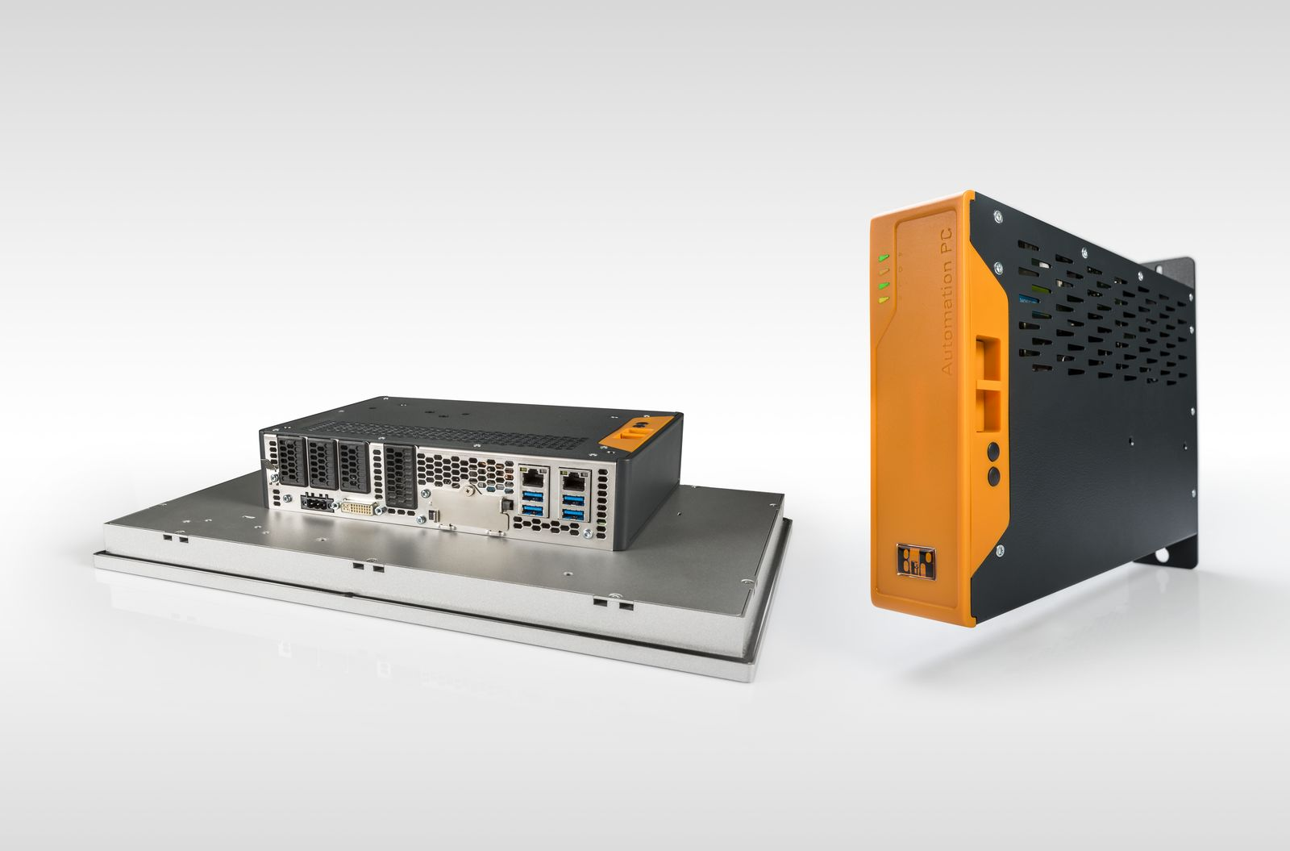
Новая 3100-серия промышленных ПК от B&R помимо высокой производительности обладает широким рядом интерфейсов, не смотря на скромные габариты.

О компании B&R
Компания B&R специализируется на инновационных решениях в сфере промышленной автоматизации, а также имеет представительства по всему миру со штаб-квартирой в Австрии. Продукция B&R сочетает в себе уникальные инженерные разработки и передовые технологии, и по праву завоевала международное признание и любовь клиентов. В портфолио B&R всегда найдется комплексное решение практически для любой задачи современной промышленности: автоматизация отдельных машин или целых заводов, продвинутое управление движением, визуализация, встроенные технологии безопасности и многое другое. Технологии промышленной полевой шины POWERLINK и openSAFETY, так же, как и мощная среда разработки Automation Studio являются основой постоянного совершенствования техники автоматизации и успеха компании на рынке. Дух инноваций позволяет компании B&R быть на острие прогресса, превосходя самые смелые ожидания своих клиентов.
Более подробную информацию Вы сможете найти на www.br-automation.com.

